12 Μαΐου, 2026

ΔΕΛΤΙΟ ΤΥΠΟΥ

ΣΥΜΦΩΝΑ ΠΟΛΙΤΙΚΗΣ ΣΥΜΒΙΩΣΗΣ 2016-2024

Η Στατιστική Υπηρεσία ανακοινώνει τη δημοσίευση, για πρώτη φορά, στατιστικών στοιχείων σχετικά με τα Σύμφωνα Πολιτικής Συμβίωσης στην Κύπρο. Ο καταρτισμός των εν λόγω στατιστικών εντάσσεται στο πλαίσιο της ποιοτικής αναβάθμισης και της ενίσχυσης της πληρότητας των στατιστικών δεικτών και αποσκοπεί στην παροχή μιας πιο ολοκληρωμένης εικόνας των δημογραφικών χαρακτηριστικών του πληθυσμού.

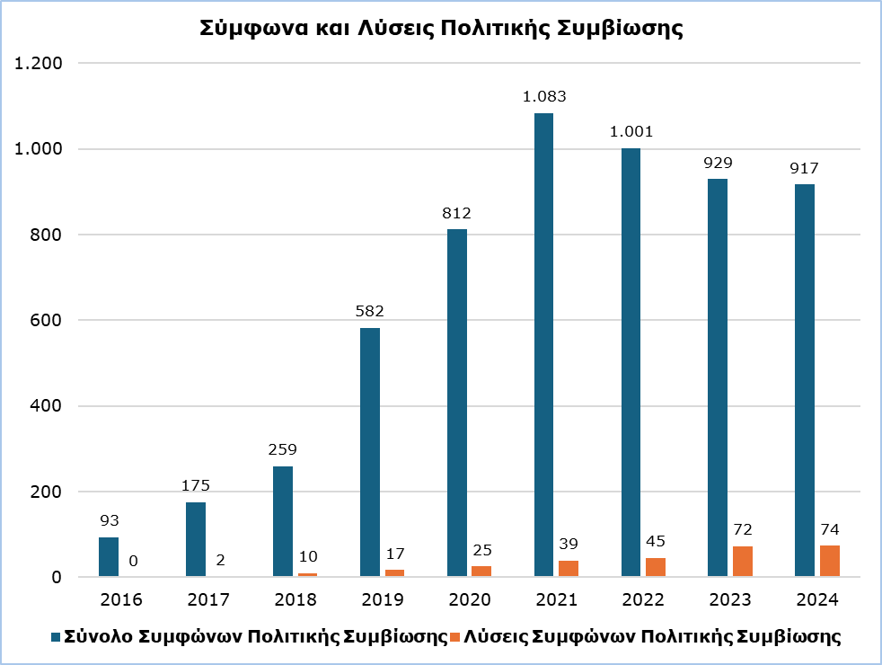

Τα πρώτα σύμφωνα πολιτικής συμβίωσης συνάφθηκαν το 2016 και ανήλθαν συνολικά σε 93 κατά το συγκεκριμένο έτος. Έκτοτε καταγράφεται σταδιακή αύξηση. Το 2024 συνάφθηκαν 917 σύμφωνα πολιτικής συμβίωσης, αριθμός που παραμένει σε παρόμοια επίπεδα με το προηγούμενο έτος (929). Παράλληλα, το 2024 καταγράφηκαν συνολικά 74 λύσεις συμφώνων πολιτικής συμβίωσης. (Διάγραμμα)

Τα σύμφωνα πολιτικής συμβίωσης αποτελούν ποσοστό της τάξης του 8,2% των νομικά αναγνωρισμένων ενώσεων κατά το 2024. (Πίνακας 1)

Πίνακας 1
Έτος | Γάμοι |  | Σύμφωνα Πολιτικής Συμβίωσης |  | Γενικό Σύνολο
Έτος | Αριθμός | % | Αριθμός | % | Αριθμός | %
2016 | 13.588 | 99,3 | 93 | 0,7 | 13.681 | 100,0
2017 | 13.062 | 98,7 | 175 | 1,3 | 13.237 | 100,0
2018 | 13.783 | 98,2 | 259 | 1,8 | 14.042 | 100,0
2019 | 14.854 | 96,2 | 582 | 3,8 | 15.436 | 100,0
2020 | 4.028 | 83,2 | 812 | 16,8 | 4.840 | 100,0
2021 | 8.578 | 88,8 | 1.083 | 11,2 | 9.661 | 100,0
2022 | 13.350 | 93,0 | 1.001 | 7,0 | 14.351 | 100,0
2023 | 11.766 | 92,7 | 929 | 7,3 | 12.695 | 100,0
2024 | 10.334 | 91,8 | 917 | 8,2 | 11.251 | 100,0

Από τα σύμφωνα που συνάφθηκαν το 2024, ποσοστό 96,2% (882) αφορούσε κατοίκους Κύπρου, ενώ το υπόλοιπο ποσοστό αφορούσε άτομα που διέμεναν στο εξωτερικό. Από τα 882 σύμφωνα που συνάφθηκαν μεταξύ κατοίκων Κύπρου το 2024, τα 839 αφορούσαν ετερόφυλα ζευγάρια ενώ 43 αφορούσαν ομόφυλα ζευγάρια. (Πίνακας 2)

Πίνακας 2
Σύμφωνα Πολιτικής Συμβίωσης Μεταξύ Κατοίκων Κύπρου | 2024
Σύμφωνα Πολιτικής Συμβίωσης Μεταξύ Κατοίκων Κύπρου | Αριθμός | Ποσοστό (%)
Σύνολο | 882 | 100,0
Ετερόφυλα Ζευγάρια | 839 | 95,1
Ομόφυλα Ζευγάρια | 43 | 4,9

Η μέση ηλικία κατά τη σύναψη του συμφώνου, ήταν για τα ετερόφυλα ζευγάρια 33,5 έτη για τους άνδρες και 30,8 έτη για τις γυναίκες. Στα ομόφυλα ζευγάρια, η μέση ηλικία ήταν συνολικά 40,6 έτη.

Για περισσότερες πληροφορίες:
Πύλη Στατιστικής Υπηρεσίας, υπόθεμα Πληθυσμός
CYSTAT-DB (Βάση Δεδομένων)
Μεθοδολογικές Πληροφορίες

Επικοινωνία
Άντρη Χριστοφή: Τηλ.: +357-22602234, Ηλ. Ταχ.: achristofi@cystat.mof.gov.cy

